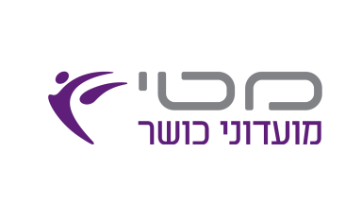
"כיצד מרזים נכון"
הרצאה מרתקת של פיזיולוג מרכז ההרזיה של "מטי מועדוני כושר"- אלדד יעקבי.
ההרצאה תעסוק בחידושים האחרונים בתחום התזונה, חקר האימון הגופני וההשפעה על המלחמה עם המשקל.
כמו כן, יינתן הסבר מעמיק על מרכז ההרזיה הייחודי ב"מטי מועדוני כושר"- המותאם באופן אישי לכל אחד על פי פרמטרים אישיים ומדויקים לתזונה ואימון ייחודיים, והסבר על הבדיקה המדעית שנעשית במרכז.

יתקיימו 2 הרצאות בסניף מלחה:
יום חמישי, 23.3.17 בסטודיו הסגול-
*בשעה 10:30
*בשעה 20:00
הרצאה בסניף הדר:
יום רביעי, 22.3.17 בסטודיו הסגול בשעה 20:30

הכניסה למנויים ובני זוג – חינם.
הרשמה מראש בדלפק הקבלה במזכירות הסניף.

